Asignatura: Inglés
Curso: 6to
Nombre de Unidad: Unit 1 “Eating Healthy”
Fecha: Semana del Lunes 30 de Marzo al Viernes 3 de Abril.

Eating Healthy
Estimados estudiantes, les dejo vocabulario de las comidas y bebestibles en Inglés, para que se familiaricen con este y también para que lo utilicen en las guías de ejercicios enviadas. Con respecto a las guías, la idea es que las impriman y las peguen en sus cuadernos. Aquellos que no tengan impresora pueden copiar las guías en sus cuadernos. Si las guías contienen muchas imágenes no es necesario que las copien, solo necesitan escribir la solución de los ejercicios con el número de guía y el número del ejercicio bien indicados
Nota: al final del documento va una pauta de corrección (con las respuestas correctas). Esta pauta es para que cada apoderado, al momento de que su hijo/a terminen las actividades, puedan ser corregidas y no cometan errores.
Muchos cariños y saludos.
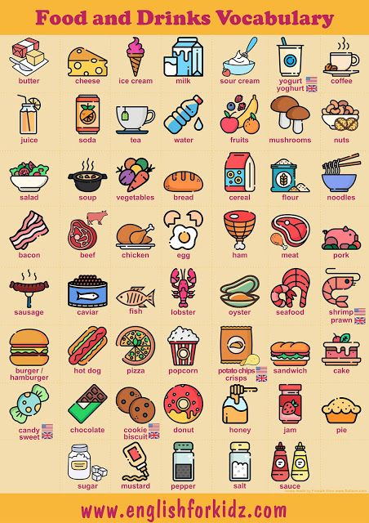
Food Vocabulary.
En esta imagen encontramos el vocabulario para desarrollar las actividades
Guía 1
Guía 1 (actividad 1): Escribir el número que corresponde a cada alimento, según las imágenes. Ejemplo: meat = 7
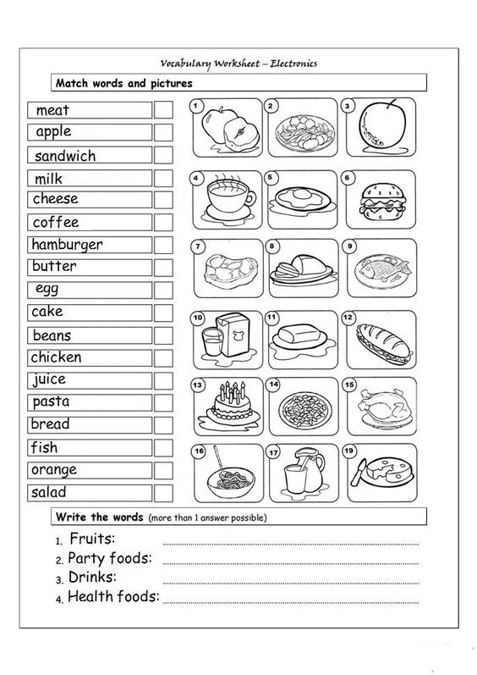
Guía 1 (Actividad 2): Clasificar los alimentos de las imágenes en, frutas, alimentos para fiestas, bebestibles y comida saludable.
Guía 2
Guía 2: Complete el crucigrama con los nombres de cada vegetal, siguiendo el número y la dirección de las flechas. Puedes usar el banco de palabras. También se puede utilizar traductor o diccionario.
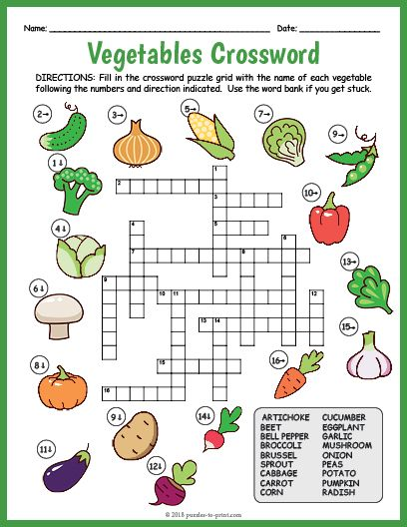
10
13
7
9
3
5
4
2
1
15
16
14
12
111
9
6
8

Guía 3
Guía 3: Escribir los alimentos que le gustan (I like) y los que no le gustan (I don’t like), guiándose por las imágenes y los alimentos escritos en Inglés.
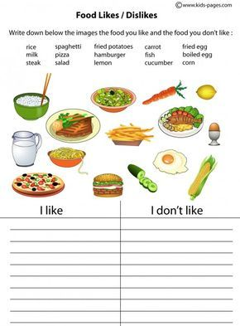
Pauta de corrección
Guía 1 (actividad 1):
Meat= 7 Apple= 1 Sandwich= 12 Milk= 10
Cheese= 18 Coffee= 4 Hamburger= 6 Butter= 11
Egg= 5 Cake= 13 Beans= 14 Chicken= 15
Juice= 17 Pasta= 14 Bread= 8 Fish= 9
Orange= 3 Salad= 2
Guía 1 (actividad 2):
Fruits: apple, orange
Party food: cake, sandwich, hamburger
Drinks: milk, coffee, juice
Healthy food: cheese, butter, egg, beans, chicken, pasta, bread, fish, salad
Guia 2:
- Broccoli
- Cucumber
- Onion
- Cabbage
- Corn
- Mushroom
- Sprout
- Pumpkin
- Potato
- Bell pepper
- Eggplant
- Beet
- Artichoke
- Radish
- Garlic
- Carrot

